迁安市发展和改革局
2025年度政府信息公开工作报告

一、总体情况
2025年，我局坚持以习近平新时代中国特色社会主义思想为指导，深入贯彻党的二十大及二十届历次全会精神，按照《政府信息公开条例》和国办政务公开办《关于印发〈中华人民共和国政府信息公开工作年度报告格式〉的通知》（国办公开办函〔2021〕30号）相关要求，结合我局政府信息公开工作实际，现将情况汇报如下：
（一）加强组织领导
根据全市政府信息公开工作统一部署和要求，我局把政府信息公开工作列入重要议事日程，及时调整信息公开工作领导小组，成立由局长任组长的政府信息公开工作领导小组，明确各股室职责分工，将信息公开工作纳入年度绩效考核体系。紧扣全市经济社会高质量发展主线，将政府信息公开作为推进依法行政、优化营商环境、保障群众知情权的重要抓手，严格落实“以公开为常态、不公开为例外”原则，统筹推进主动公开、依申请公开、平台建设、监督保障等各项工作，实现政府信息公开工作制度化、规范化、常态化发展。
（二）落实政务公开
为全面提高政务公开工作质量，同时在重点环节上有创新和突破，我局规范制度，以制度管人管事，高度重视政务公开工作，要求全体干部职工严格执行上级和局机关制定的各项政务公开工作措施，不允许出现违反上级有关政务公开政策文件的规定的事件，积极推进网上政务公开，及时、全面地向群众和社会公开。加强政务公开平台建设，优化基层公开效果，着力提升信息发布的“含金量”，提高政策举措的“到达率”，打通群众获取政府信息的“最后一公里”，进一步提升政务公开质效。
（三）强化信息管理
完善信息发布审核机制，制定管理审核办法，明确“股室初审、办公室复审、分管领导终审”三级审核流程，确保公开信息内容准确、表述规范、符合保密要求。建立政府信息分类归档制度，按政策文件、行政执法、价格监管等类别进行系统化管理，提升信息资源利用效率。
二、主动公开政府信息情况
为贯彻落实中央及省市降低企业用电价格、屋顶分布式光伏发电及“双随机、一公开”等相关政策，2025年累计发布政务信息35条，涉及政策文件、重点公开、行政执法等多项内容，使社会各界对发展和改革工作进一步深入了解，在全社会营造了关心发展和改革工作、支持发展和改革工作的良好氛围。
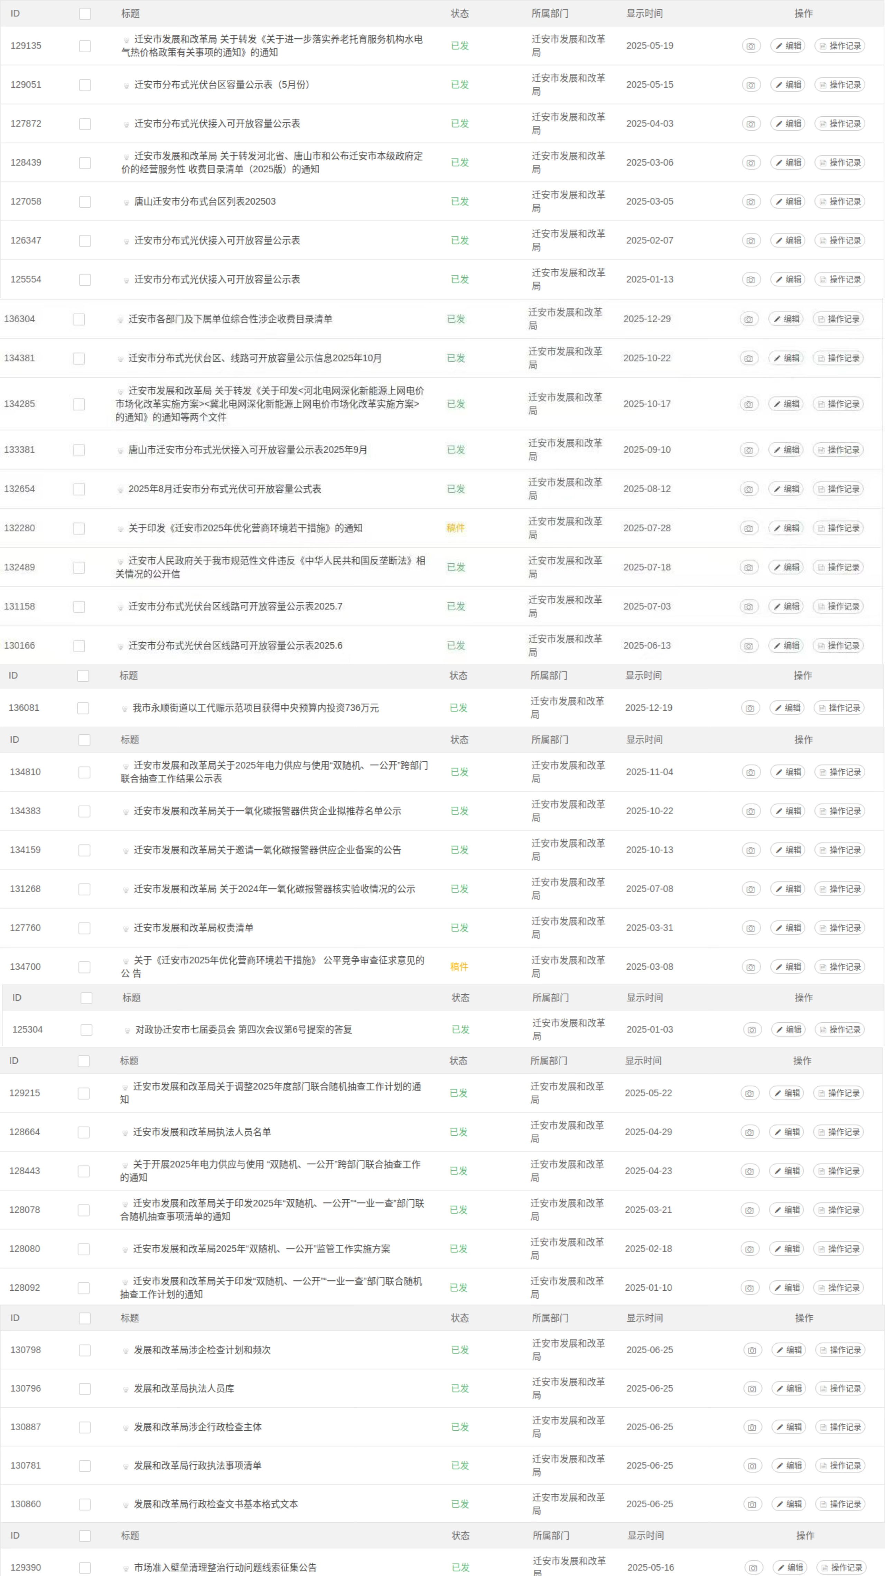
三、收到和处理政府信息公开申请情况
（本列数据的勾稽关系为：第一项加第二项之和，等于第三项加第四项之和） |  |  | 申请人情况
 |  |  | 自然人 | 法人或其他组织 |  |  |  |  | 总计
 |  |  | 自然人 | 商业企业 | 科研机构 | 社会公益组织 | 法律服务机构 | 其他 | 总计
一、本年新收政府信息公开申请数量 |  |  |  |  |  |  |  |  | 1
二、上年结转政府信息公开申请数量 |  |  |  |  |  |  |  |  | 0
三、本年度办理结果 | （一）予以公开 |  |  |  |  |  |  |  | 0
三、本年度办理结果 | （二）部分公开（区分处理的，只计这一情形，不计其他情形） |  |  |  |  |  |  |  | 0
三、本年度办理结果 | （三）不予公开 | 1.属于国家秘密 |  |  |  |  |  |  | 0
三、本年度办理结果 | （三）不予公开 | 2.其他法律行政法规禁止公开 |  |  |  |  |  |  | 0
三、本年度办理结果 | （三）不予公开 | 3.危及“三安全一稳定” |  |  |  |  |  |  | 0
三、本年度办理结果 | （三）不予公开 | 4.保护第三方合法权益 |  |  |  |  |  |  | 1
三、本年度办理结果 | （三）不予公开 | 5.属于三类内部事务信息 |  |  |  |  |  |  | 0
三、本年度办理结果 | （三）不予公开 | 6.属于四类过程性信息 |  |  |  |  |  |  | 0
三、本年度办理结果 | （三）不予公开 | 7.属于行政执法案卷 |  |  |  |  |  |  | 0
三、本年度办理结果 | （三）不予公开 | 8.属于行政查询事项 |  |  |  |  |  |  | 0
三、本年度办理结果 | （四）无法提供 | 1.本机关不掌握相关政府信息 |  |  |  |  |  |  | 0
三、本年度办理结果 | （四）无法提供 | 2.没有现成信息需要另行制作 |  |  |  |  |  |  | 0
三、本年度办理结果 | （四）无法提供 | 3.补正后申请内容仍不明确 |  |  |  |  |  |  | 0
三、本年度办理结果 | （五）不予处理 | 1.信访举报投诉类申请 |  |  |  |  |  |  | 0
三、本年度办理结果 | （五）不予处理 | 2.重复申请 |  |  |  |  |  |  | 0
三、本年度办理结果 | （五）不予处理 | 3.要求提供公开出版物 |  |  |  |  |  |  | 0
三、本年度办理结果 | （五）不予处理 | 4.无正当理由大量反复申请 |  |  |  |  |  |  | 0
三、本年度办理结果 | （五）不予处理 | 5.要求行政机关确认或重新出具已获取信息 |  |  |  |  |  |  | 0
三、本年度办理结果 | （六）其他处理 |  |  |  |  |  |  |  | 0
三、本年度办理结果 | （七）总计 |  |  |  |  |  |  |  | 1
四、结转下年度继续办理 |  |  |  |  |  |  |  |  | 0
四、政府信息公开行政复议、行政诉讼情况
行政复议 |  |  |  |  | 行政诉讼
结果维持 | 结果纠正 | 其他结果 | 尚未审结 | 总计 | 未经复议直接起诉 |  |  |  |  | 复议后起诉
 |  |  |  |  | 结果维持 | 结果纠正 | 其他结果 | 尚未审结 | 总计 | 结果维持 | 结果纠正 | 其他结果 | 尚未审结 | 总计
 |  |  |  |  |  |  |  |  |  |  |  |  |  | 0
五、存在的主要问题及改进情况
2025年，我局的政务公开工作在完善政府信息公开机制、提高政务公开信息质量等方面有较大进展，取得了较好的效果。由于多种因素的影响，政务公开工作个别环节仍然存在一些不足，离上级和人民群众的需求还有一定距离。下一阶段我局将采取以下措施进行改进：
（一）强化政务公开时效性
优化信息公开流程，将公开审核嵌入业务办理环节，明确信息公开时限要求，一般类信息在形成后2个工作日内公开，紧急类信息即时公开。建立信息更新提醒机制，通过系统自动预警未及时公开的信息，督促相关股室限期整改。
（二）加强政务公开规范化
力促基层政务公开标准化规范化建设，提高公开水平。修订完善决策预公开、政策解读、依申请公开等相关制度，制定政策解读、意见征集、意见反馈、会议开放等栏目规范模板，统一依申请公开答复格式文本，在全市推广运用。
（三）提升队伍素养专业性
将政府信息公开培训纳入年度培训计划，采取“线上+线下”“案例教学+实操演练”相结合的方式，开展专题培训。建立业务骨干帮扶机制，组织经验丰富的工作人员对新手进行指导，提升整体业务能力。

迁安市发展和改革局
2026年1月21日

